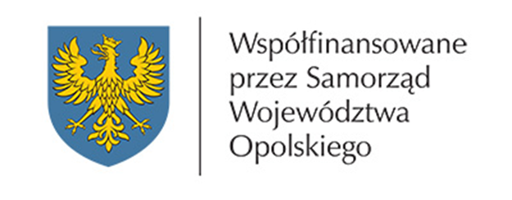
Projekt NASZE NAJLEPSZE-międzynarodowe spotkania eksperckie!
PROGRAM

Niedziela 3 lipca – warsztaty i pokazy teatralne, prowadzący Wojciech Meres, miejsce – Court Park, Nysa, godzina 20:00 (spotkanie nieformalne)
Dzień 1
Poniedziałek 4 lipca – rozpoczęcie Projektu.
Godzina 10.00 spotkanie w ZAZ, Nysa przy ul. Grodkowskiej, prezentacja ZAZ-u i oprowadzenie ekspertów zagranicznych po pracowniach ZAZ-u.
Godzina 11:00 – panel dyskusyjny przygotowany przez HEADWAYS ARTS, W. Brytania.
Godzina 13:00- Warsztaty rękodzieła , prowadzi Małgorzata Biedroń.
Godzina 16:00 – warsztaty z choreoterapii, prowadzi Alina Padykuła (miejsce- Court Park w Nysie)
Dzień 2
Wtorek 5 lipca (miejsce Court Park, Nysa)
Godzina 10:00- warsztaty taneczne, prowadzi Laura Kropińska
Godzina 12:00- panel dyskusyjny, prowadzi Centre of Art, Culture and Social Empowerment Kallitechnio, Ateny, Grecja;
Godzina 16:00 –warsztaty mix-media , prowadzi Alina Padykuła
Dzień 3
Środa 6 lipca (miejsce- Opole i Gwoździce k. Opola)
Godziny 12:00-14:00 – warsztaty edukacyjne w Fundacji Niewidzialna Przestrzeń w Opolu

Godziny 15:00-19:00- warsztaty Terapii wspomaganej koniem oraz warsztaty „z ziemi” w fundacji Stokrotka , miejsce Gwoździce, k. Opola
Dzień 4
Czwartek 7 lipca, miejsce Wrocław
Godziny do ustalenia na miejscu Warsztaty choreoterapii – prowadzi Tracey West, HEADWAYS ARTS, W. Brytania
Warsztaty choreoterapii i rozwoju osobistego – prowadzi Nikki Woodward, HEADWAYS ARTS, W. Brytania
Zakończenie Projektu
Piątek 8 lipca – zajęcia dodatkowe
10:00 Warsztaty taneczne – prowadzi Laura Kropińska (miejsce Court Park, Nysa)
16:00 Warsztaty sensoplastyczne na plaży nad Jeziorem Nyskim, prowadzi Aleksandra Satora.

